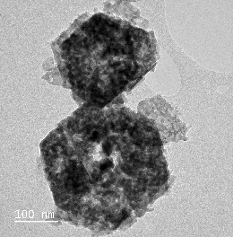
O₂ + 2CO + H₂
La/Co₃O₄
40 to 200 ºC
PROX
2CO₂ + H₂

